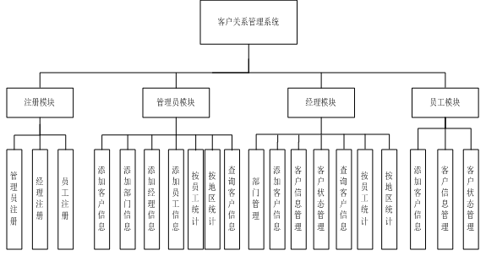
          - 系统层次图
客户关系管理系统主要分四个功能模块：注册、管理员、经理、员工四个主要模块。
注册模块分管理员注册、经理注册、员工注册。员工和经理都由管理员注册完成后才能由自己登陆系统。
管理员模块分为添加客户信息、添加部门信息、添加经理信息、添加员工信息、统计（按地区和员工）、查询客户信息等7个主要功能。
经理模块分为添加部门信息、添加客户信息、客户信息管理、客户状态管理、统计（按地区和员工）、查询客户信息等7个主要功能。
员工模块分为添加客户信息、客户信息管理、客户状态管理等3个主要功能。

用户登录模块
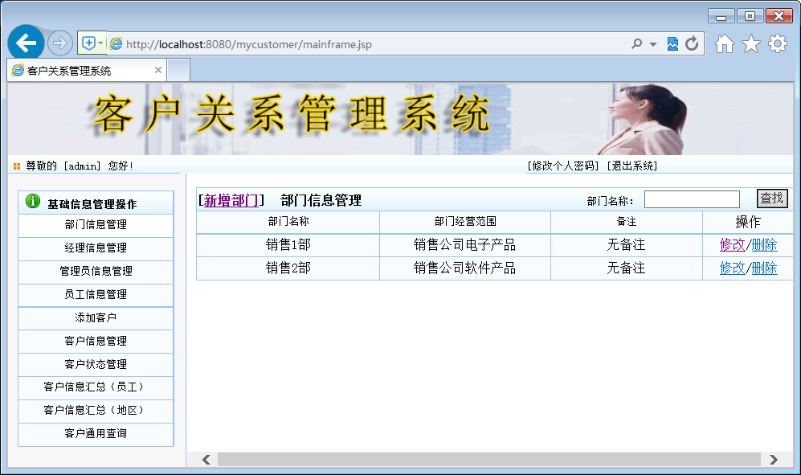
部门管理
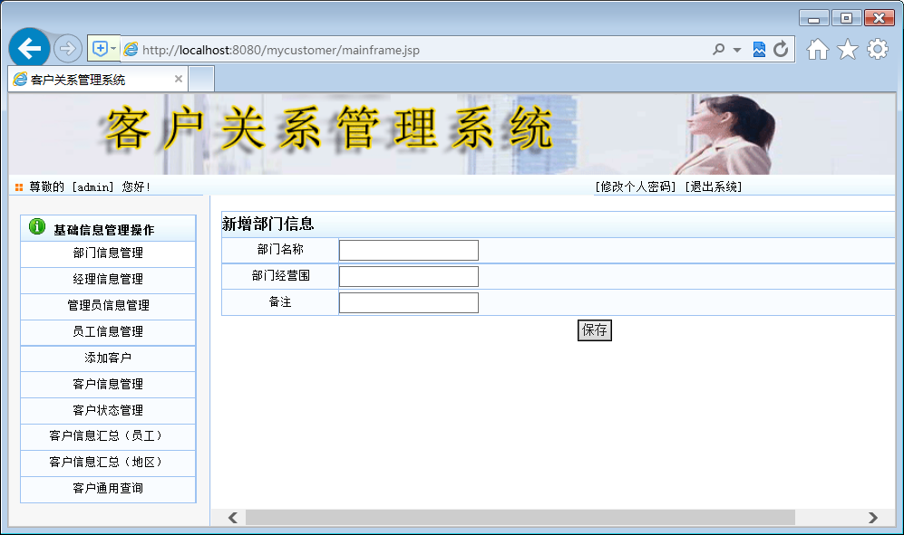
新增部门
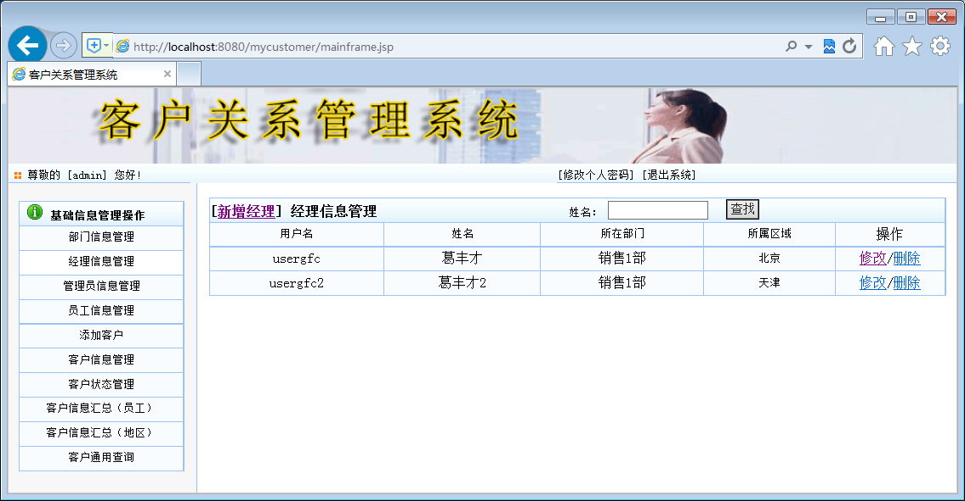
经理管理
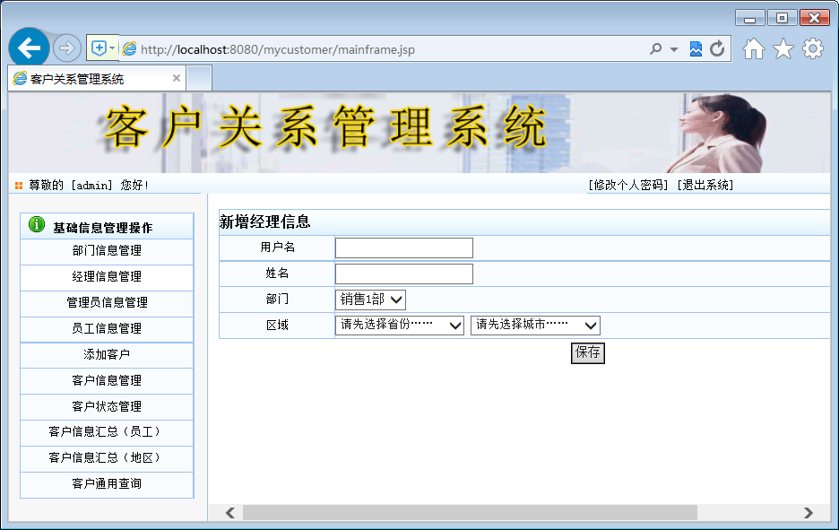
新增经理
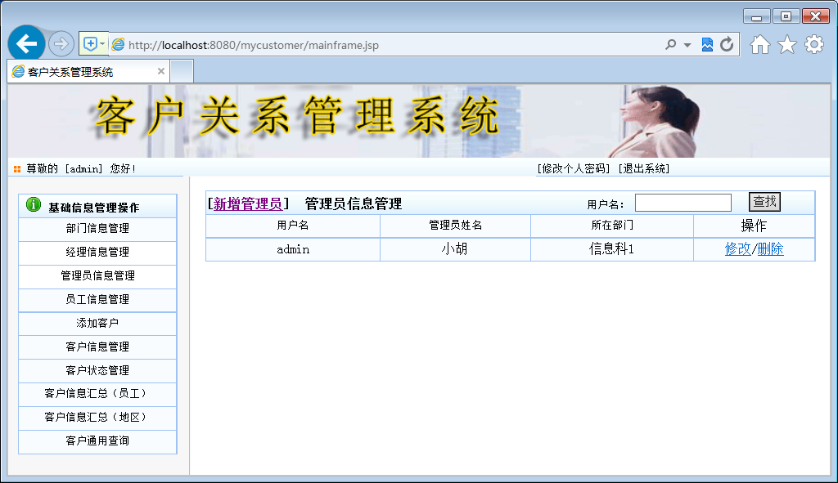
管理员管理
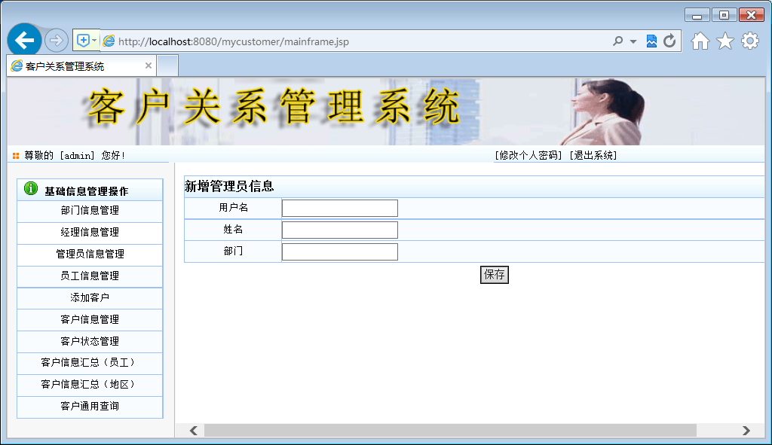
新增管理员
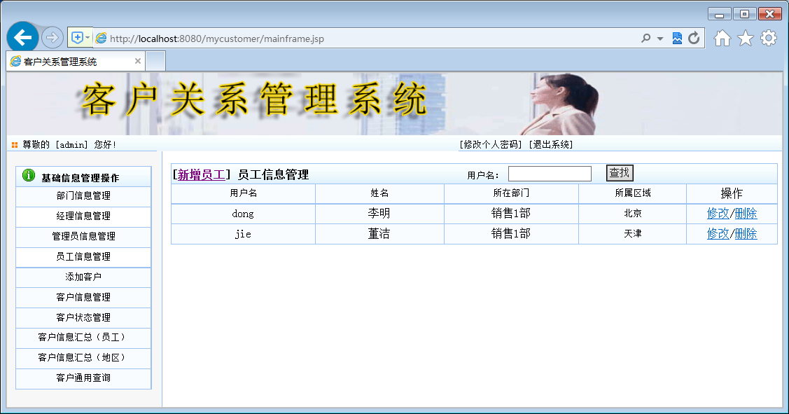
员工管理
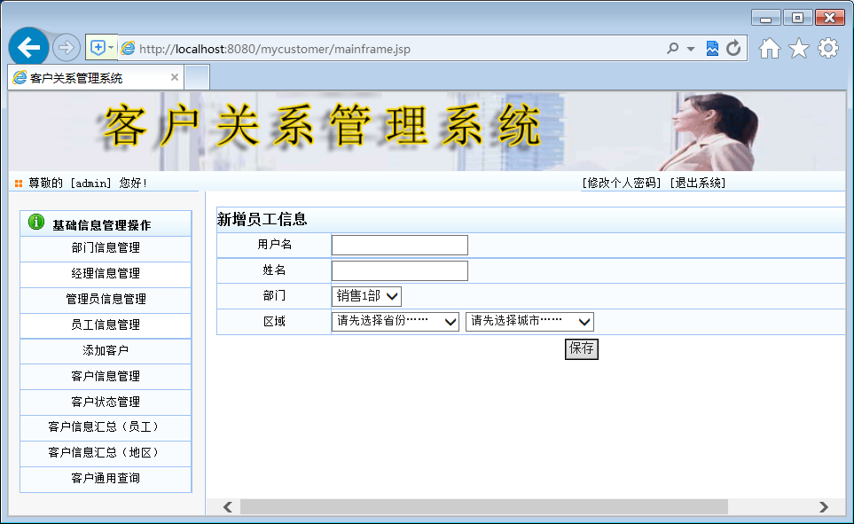
新增员工
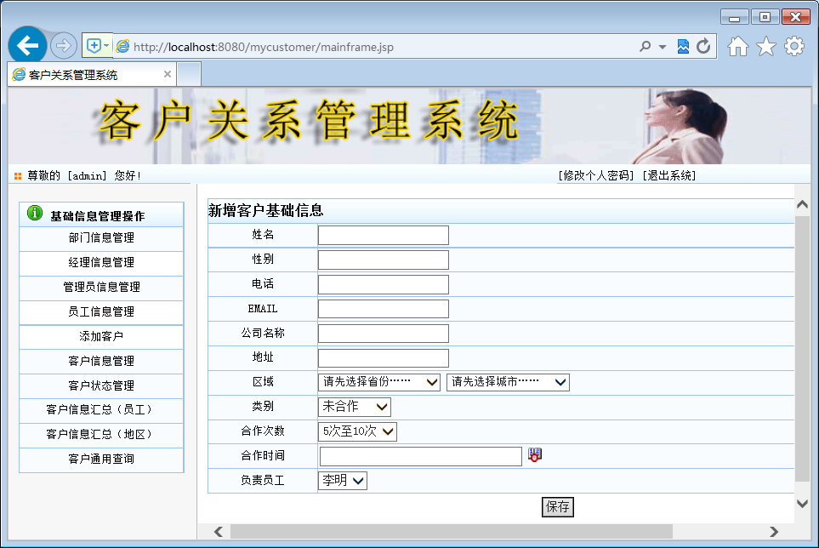
添加客户
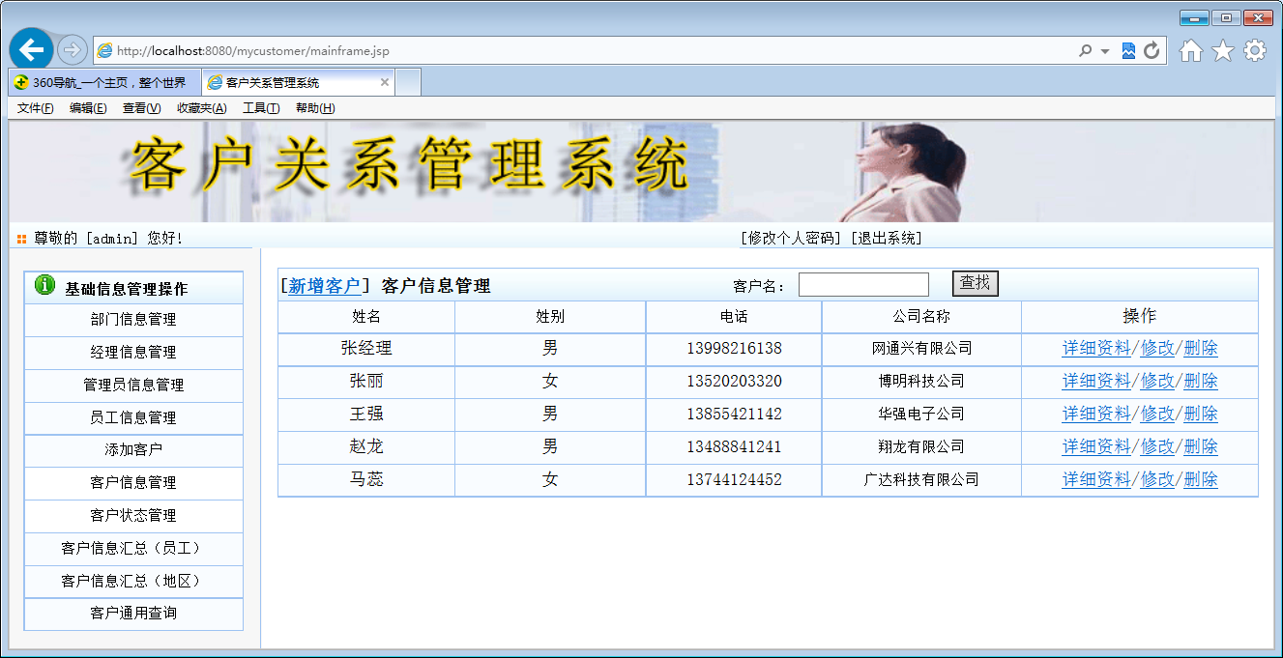
客户管理
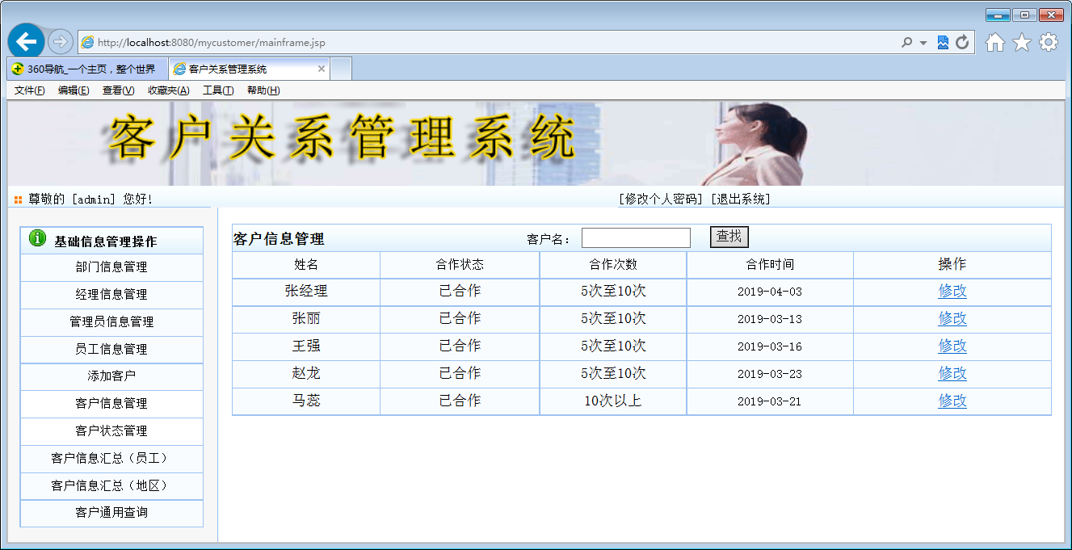
客户状态管理
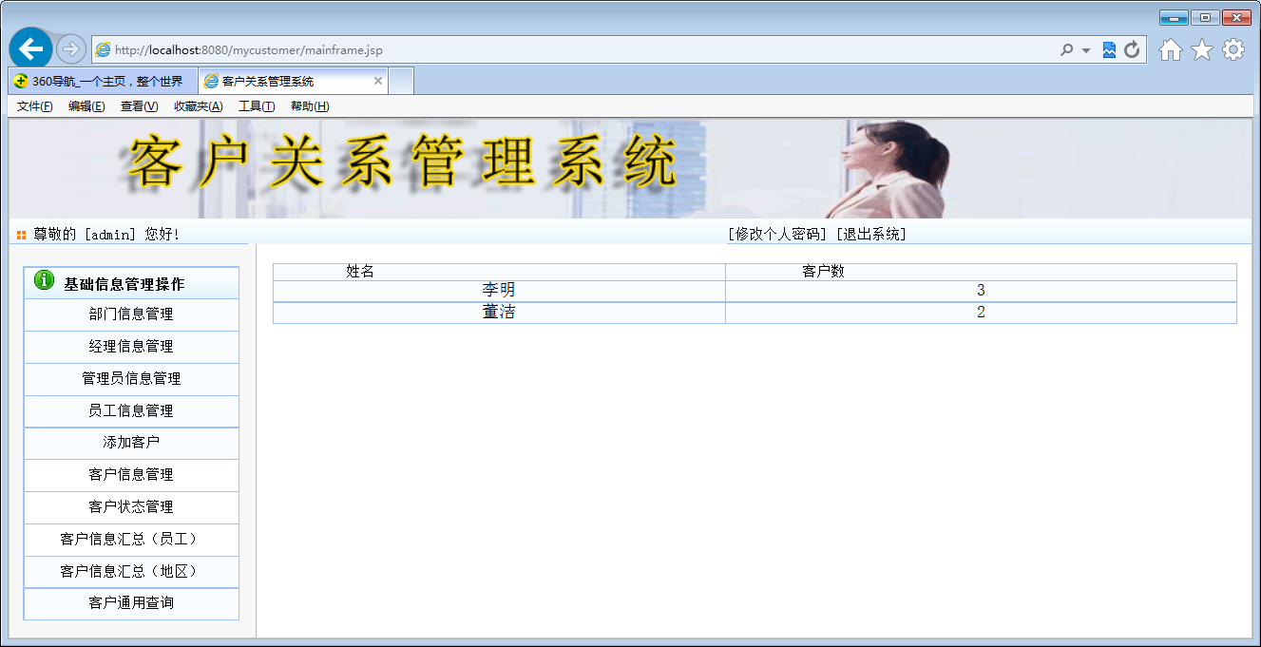
客户信息汇总员工
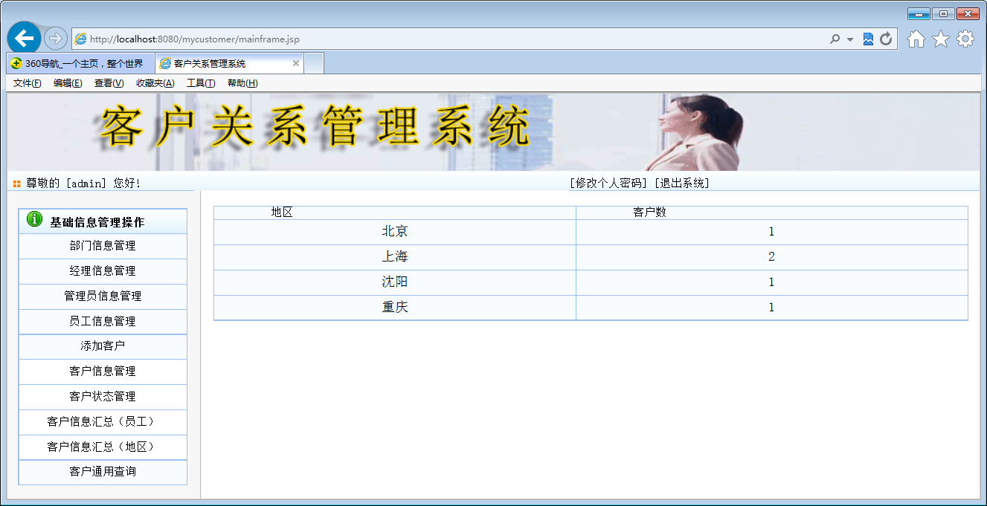
客户信息汇总地区
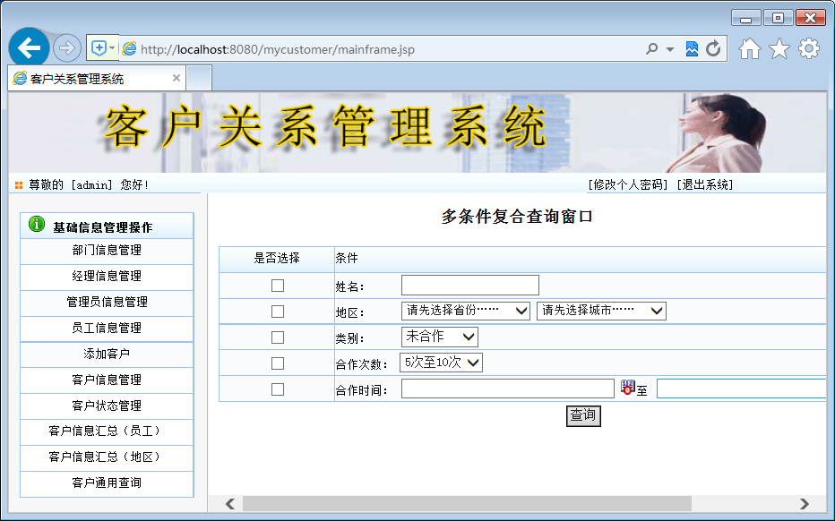
客户通用查询

经理登录
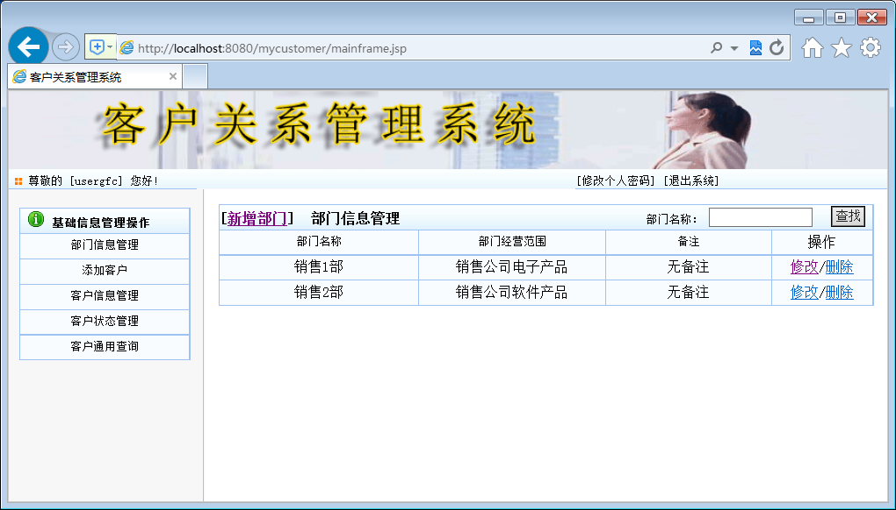
经理登录

员工登录
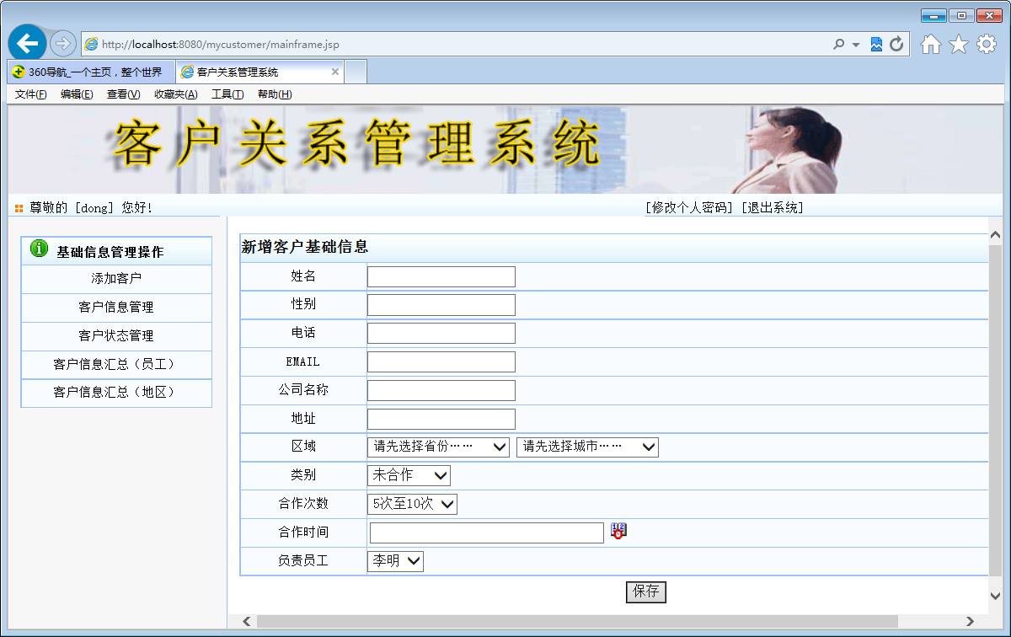
添加客户
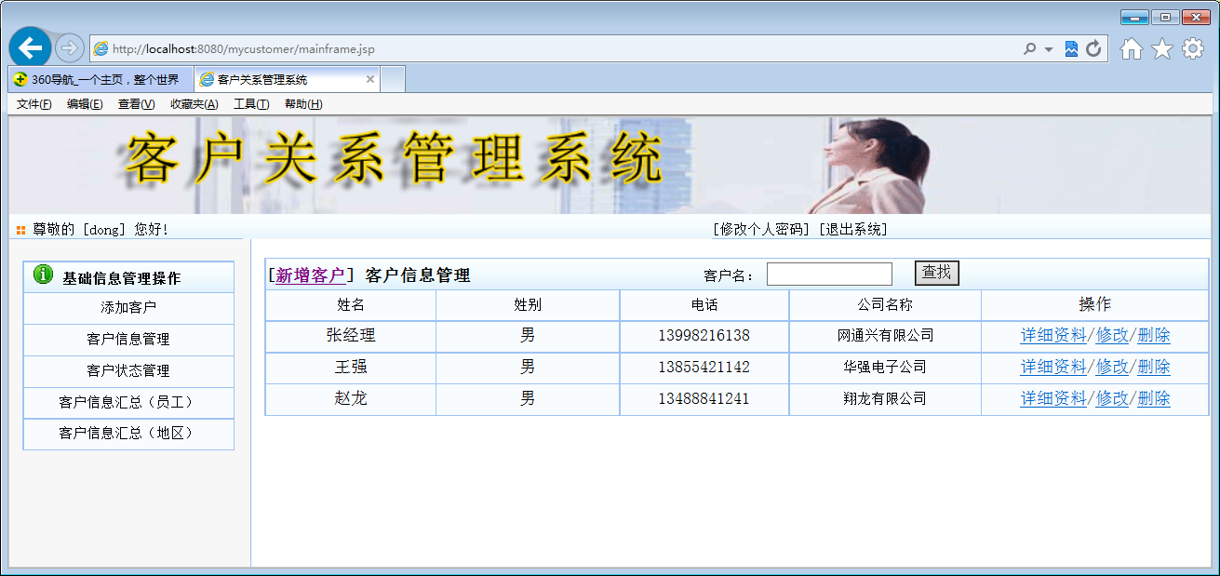
自己负责的客户信息管理
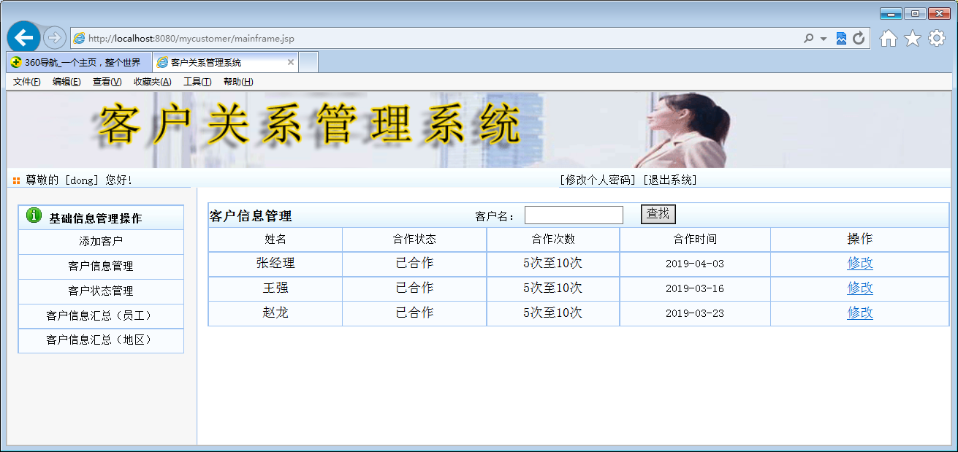
自己负责的员工状态管理

